ООО «ЭЛЕМЕНТ СНАБ»
140209 г. Московская область, Воскресенский р-он,
с. Федино, тер. Производственный центр, стр. 2,оф.5
Тел.: 8 (800) 550-61-57
e-mail: info@elementsnab.ru

Опросный лист для заказа подвесной роликоопоры

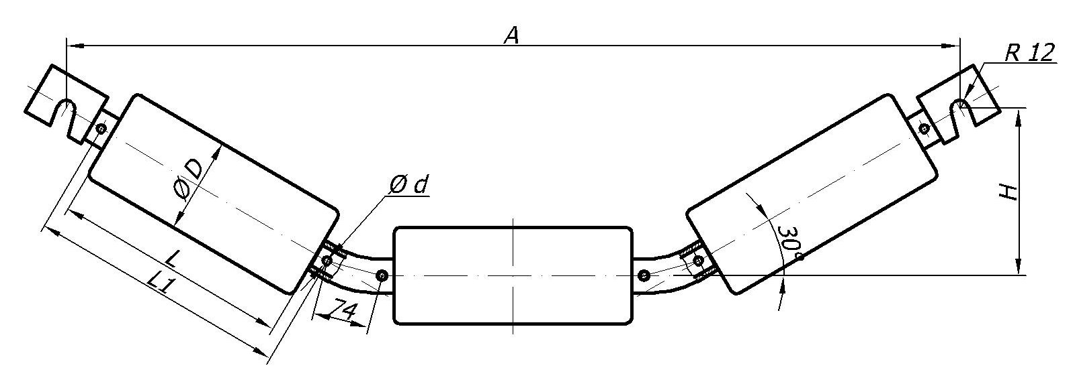

Параметры роликоопоры

L | L1 | D | A | d | H | Подшипники | Кол-во | Примечание

Особые требования:  Температура работы:_____________________  Скорость движения ленты: _____________________  Место установки ______________________________ | Сведения о заказчике:  Организация:_________________  Ф.И.О.: ___________________________________  Должность: _______________________________  Подпись: _________________________________  Дата:_____________________________________

Конвейерные ролики производятся в соответствии с параметрами, указанными в настоящем опросном листе.
При не указании тех или иных параметров, ролики производятся с параметрами на усмотрение завода-изготовителя.

Опросный лист для заказа роликоопоры на планках и скобах

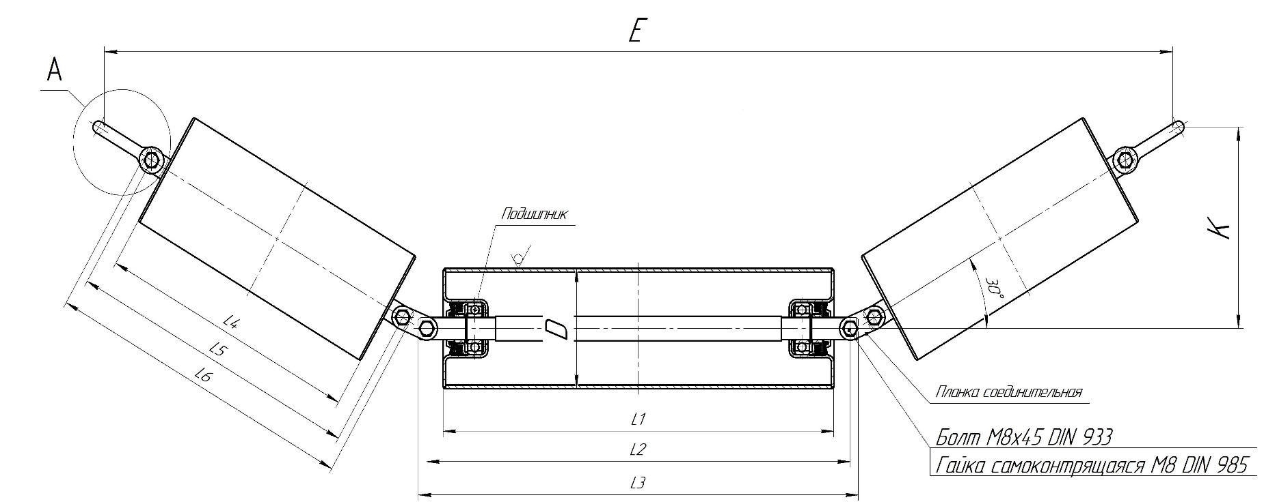

Параметры роликоопоры

D | L1 | L2 | L3 | L4 | L5 | L6 | E | K | Подшипники | Кол-во

Особые требования:  Температура работы:_____________________  Скорость движения ленты: _____________________  Место установки ______________________________ | Сведения о заказчике:  Организация:_________________  Ф.И.О.: ___________________________________  Должность: _______________________________  Подпись: _________________________________  Дата:_____________________________________

Конвейерные ролики производятся в соответствии с параметрами, указанными в настоящем опросном листе.
При не указании тех или иных параметров, ролики производятся с параметрами на усмотрение завода-изготовителя.

